CONCOURS DE TIR
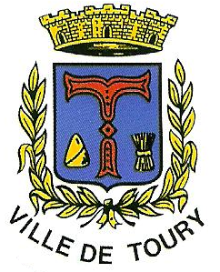

de TOURY

14 et 15 Décembre 2024

La Cible Tourysienne organise son concours amical
à la carabine et au pistolet (précision) à 10 Mètres
les 14 et 15 décembre 2024 au gymnase de Toury (28310) (RD 2020 entre Orléans et Etampes).

Catégories : Poussins, Benjamins, Minimes : (classement commun filles/garçons)
: Cadets Filles et Cadets Garçons
: Juniors Filles et Juniors Garçons
: Dames 1, 2, 3
: Seniors 1, 2, 3
Droits d’engagement : 60 plombs : 9€ deuxième tir : 7€
40 plombs : 7€ * deuxième tir : 5€ * *(Minimes :5€- 2e tir :3€)
30 plombs : 5€ deuxième tir : 3€
Equipe : Gratuit
Horaires :

Samedi 14 décembre 2024 9h00 à 18h30 (sans interruption) (distribution des cartons jusqu’à 17h30)
Dimanche 15 décembre 2024 9h00 à 16h30 (sans interruption) (distribution des cartons jusqu’à 16h00)
A votre disposition : 20 postes de tir précision
Comptage par machine électronique et au dixième pour la carabine.

Palmarès et remise des récompenses : Le dimanche 15 décembre 2024 à partir de 17h30
Suivi du pot de l’amitié.

-Aux 3 premiers individuels, dans chaque catégorie et dans chaque discipline.
-A la première équipe composée de 3 tireurs 60, ou 40 ou 30 coups dans chaque discipline.

Nous serons heureux de vous accueillir au :

GYMNASE DE TOURY

Rue de L’ABBAYE St DENIS – 28310 TOURY
(Voir plan au verso)

A votre disposition SANDWICHS, PATISSERIES et BOISSONS

Pour tous renseignements complémentaires :
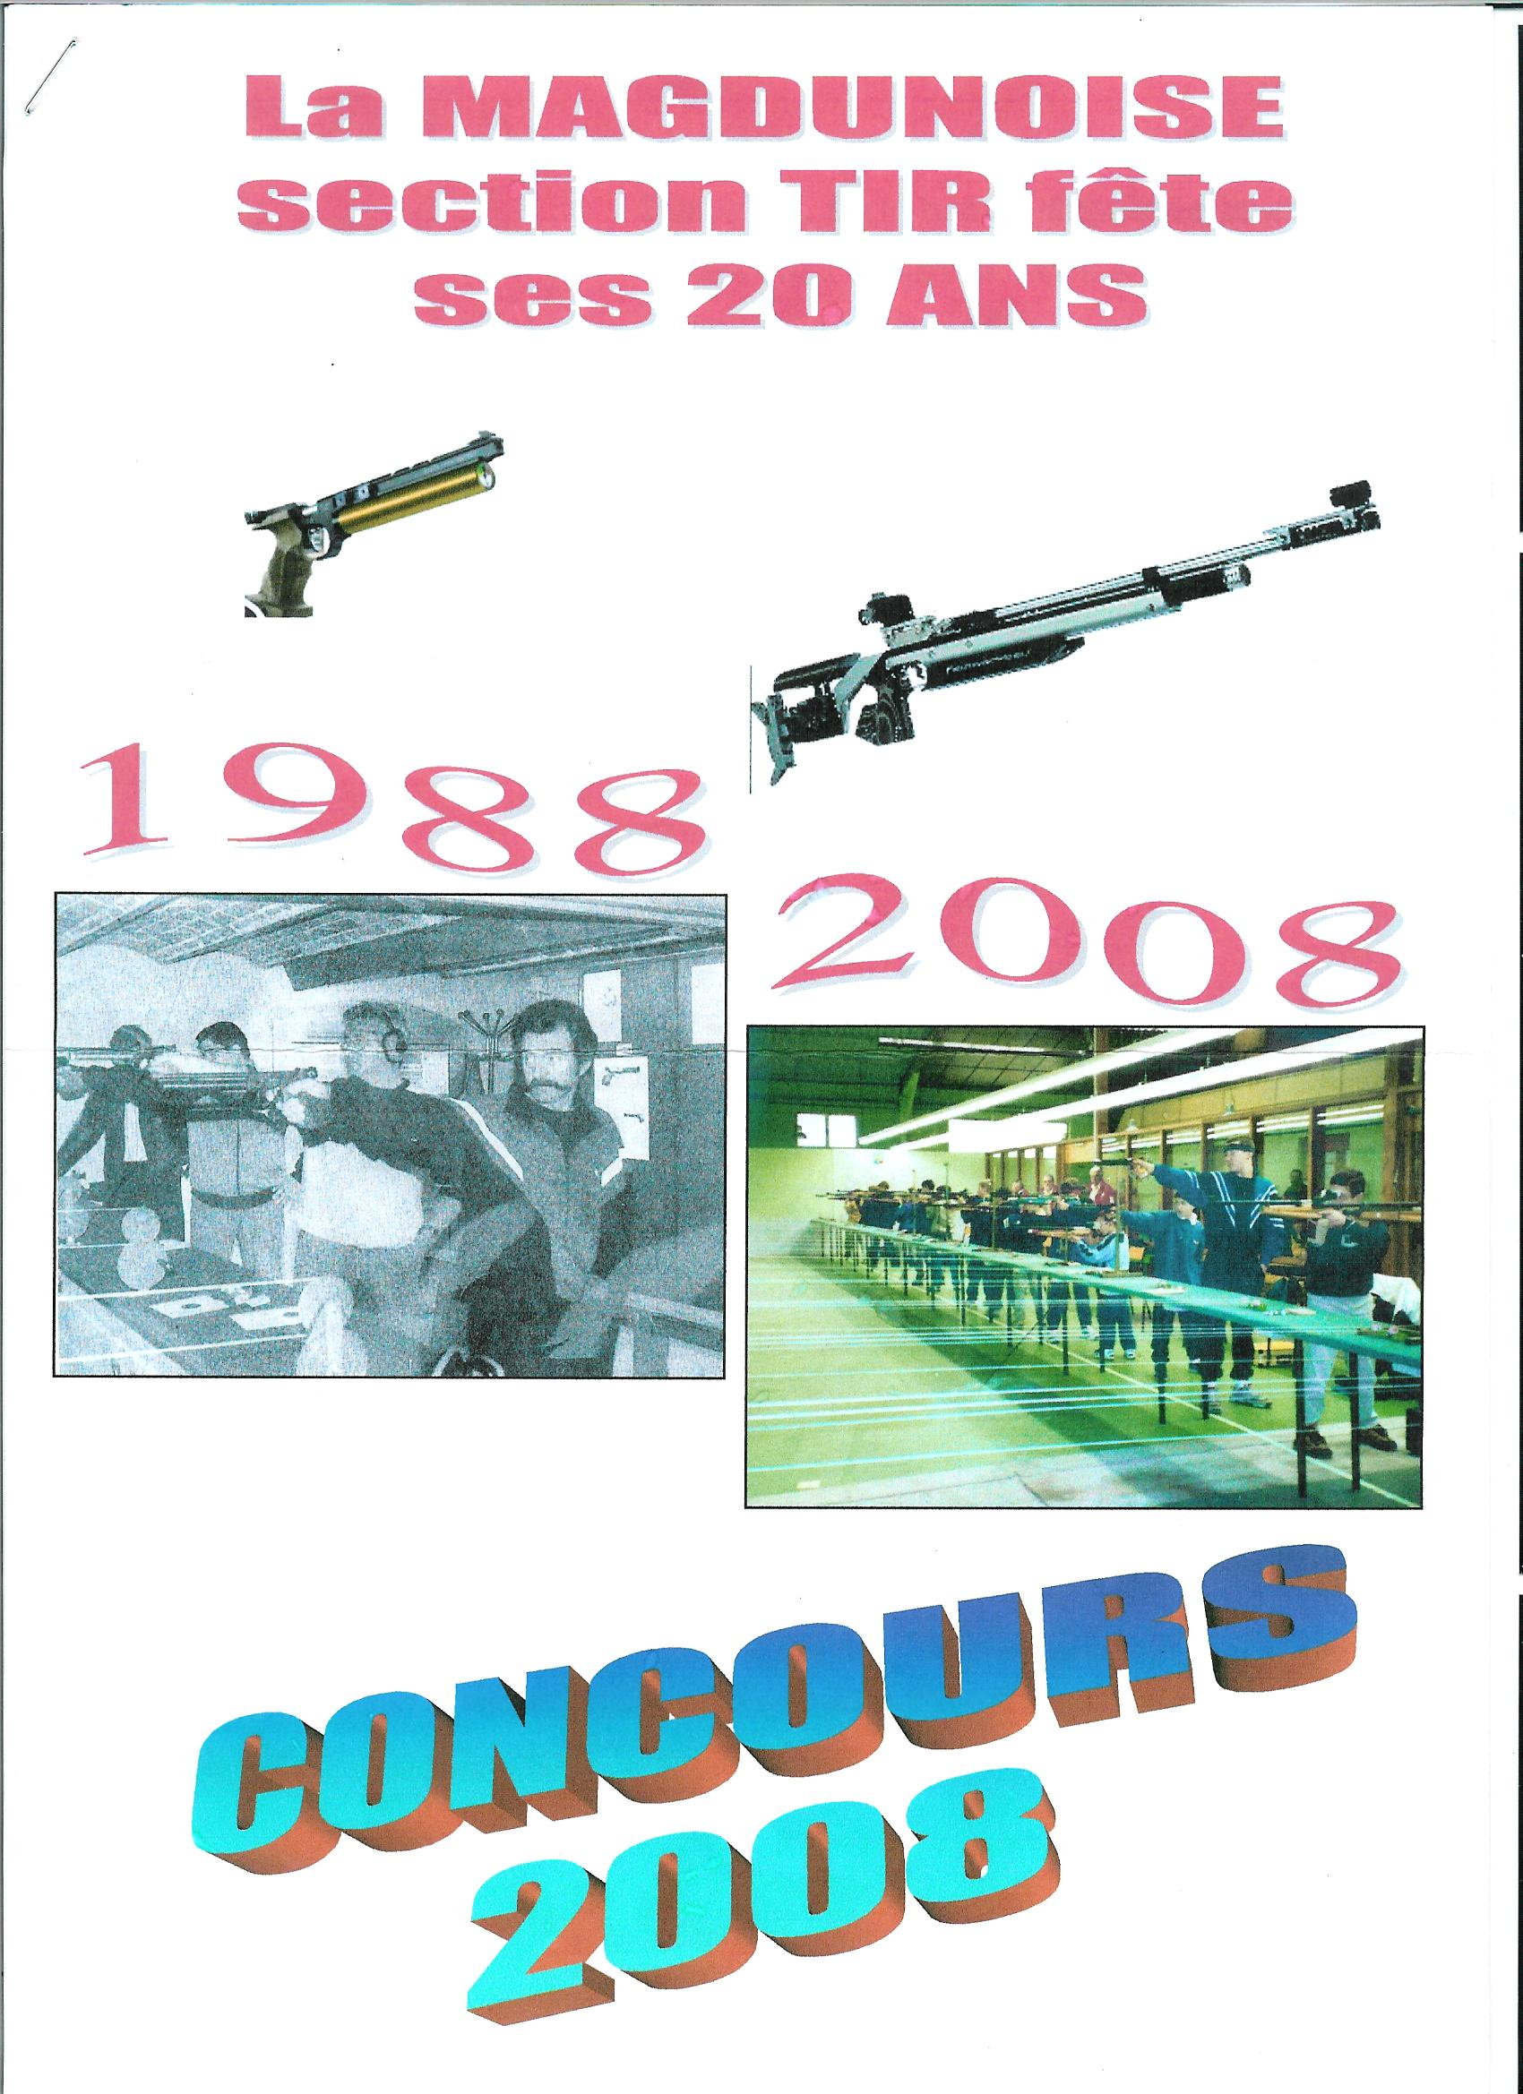
Michel LAGARDE
3 Avenue de la Chapelle
28310 TOURY
 : 02.37.90.60.15
 : 06.24.90.62.35
@ : lagarde.mic@orange.fr
Manifestation bénéficiant de l’aide du Conseil Départemental 

